Pegunta 3.3

El código de Arduino se puede encontrar en el GitHub, lee los datos de los 3 sensores de la IMU.

Gracias al siguiente código Python, podemos leer los datos enviados a través del puerto serie:

Pero el formato no es corecto, con este:

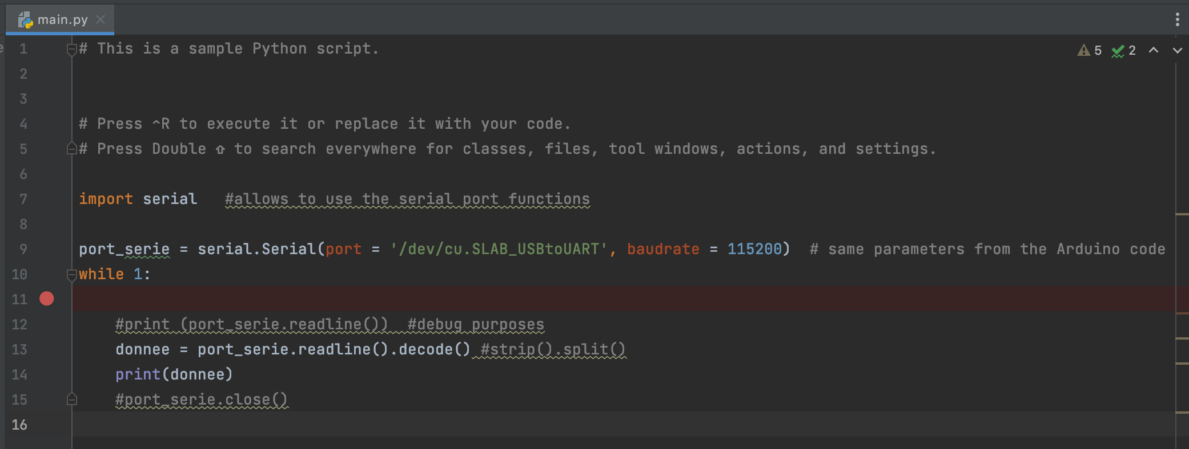

Obtenemos:

